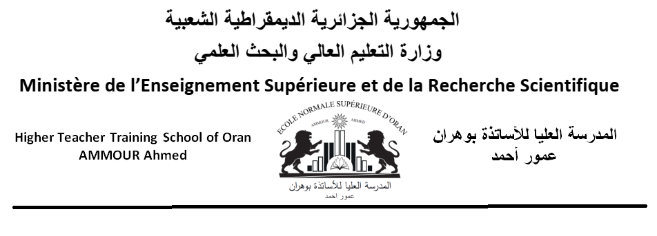

Direction chargée de la formation المديرية المكلفة بالتكوين في الدكتوراه
Doctorale et de la recherche scientifique, والبحث العلمي والتطوير التكنولوجي
Du développement technologique, de l’innovation والابتكار والترقية المقولاتية
Et la promotion de l’entreprenariat

Projet (Plan) de travail
Séjour Scientifique de Haut Niveau
(Enseignants de grade Professeur- MCA et MCB)
Nom :……………………………………………….……………………………… الاسم:.....................................
Prénom :…………………………………………………….………………….. اللقب:..........................................
Département de rattachement : ……………………………………………………القسم المنتمي اليه:................... Durée demandée du Stage :………………………….. المدة المطلوبة للتربص.........................................................
Période prévue du : ……………………………….…..au….…………………………………………….…
الفترةمن …………………………… الى………………………………………………………………………...

مكان التربص المطلوب Lieu du stage demandé…………………………………………………………………….…
Pays :………………. …………………Ville :………………………….. …المدينة………………………البلد
Etablissement d’accueil :…………………........................................................... الهيئة المستقبلة:...................... Laboratoire d’accueil :……………………………………. .المستقبل:.......................................................... المخبر

Objectifs du stage (stage de documentation exclus)
(تربص التوثيق مستبعد) أهداف التربص .........................................................................................................................................................................................................................................................................................................................................................................................................................................................................................................................
Moyens à mettre en œuvre pour réaliser les objectifs : إمكانية المتوفرة لتحقيق الأهداف
……………………………………………………………………………………………………………………..………………………………………………………………………….…………...……………………………………………………………………………………………………………
Impacts attendus du stage : (avancement de la thèse-Publication d’articles-autres)
منشور المقال – أخرى) الآثار المنتظرة من التربص (التقدم في الأطروحة

Signature du demandeur

Avis du président du Comité Scientifique Département
رأي رئيس اللجنة العلمية للقسم

رأي رئيس المجلس العلمي للمدرسة
Avis du Président du Conseil Scientifique de l’Ecole

Fait à Oran, le في وهران
Le :………………………………………………………………يوم:

